第6章 設計模型

6-1循序圖

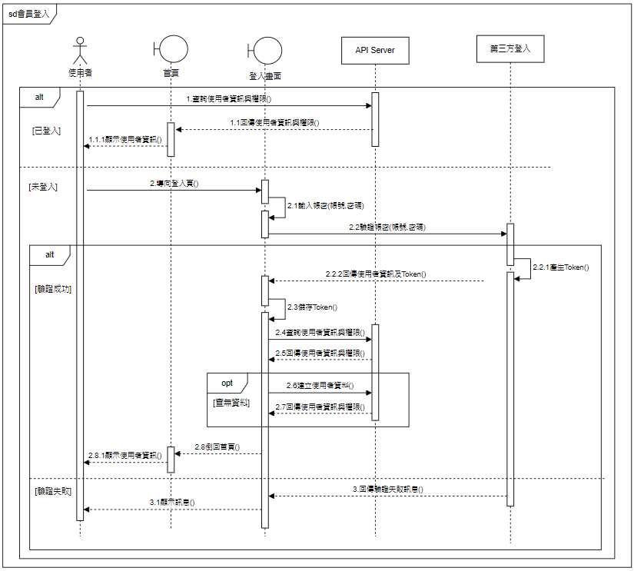

▲圖 6-1-1 登入之循序圖

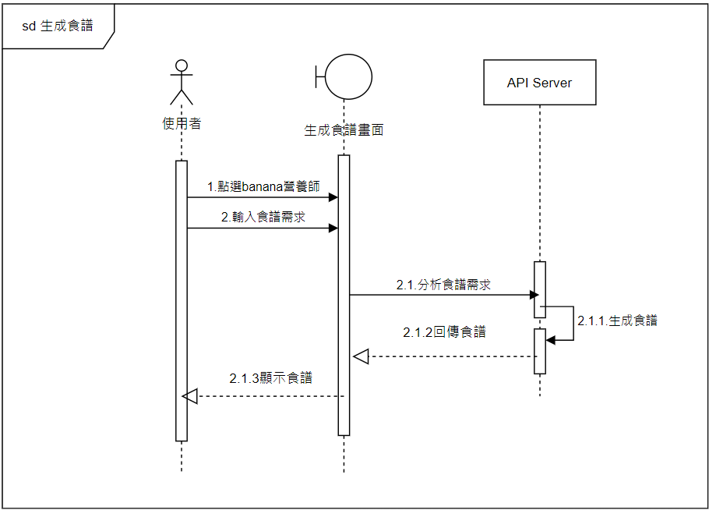

▲圖 6-1-2 生成食譜之循序圖

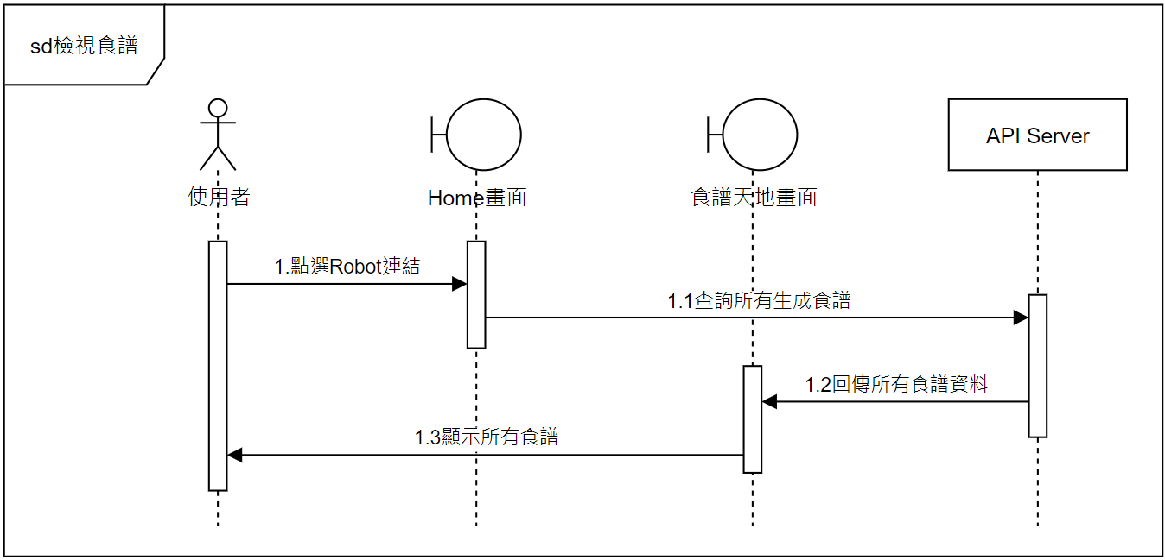▲圖 6-1-3 檢視食譜之循序圖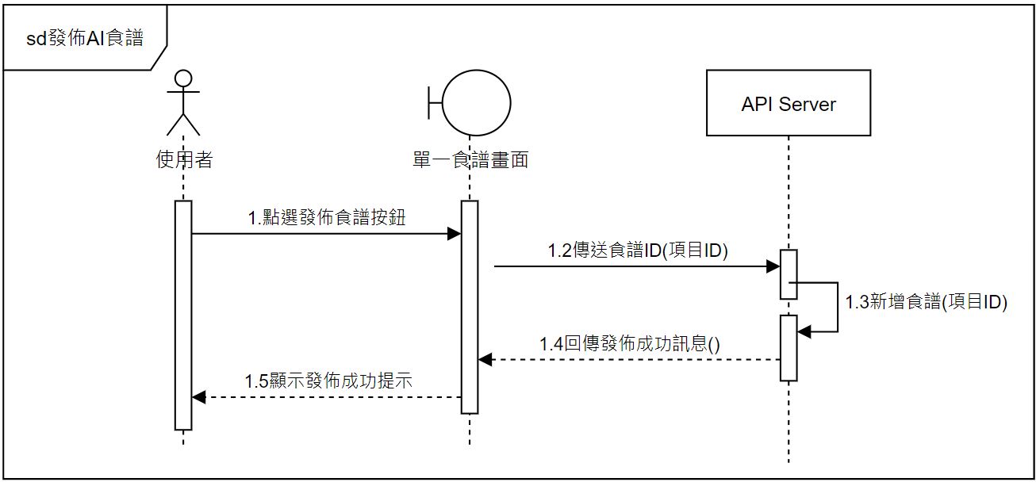▲圖 6-1-4 發佈AI食譜之循序圖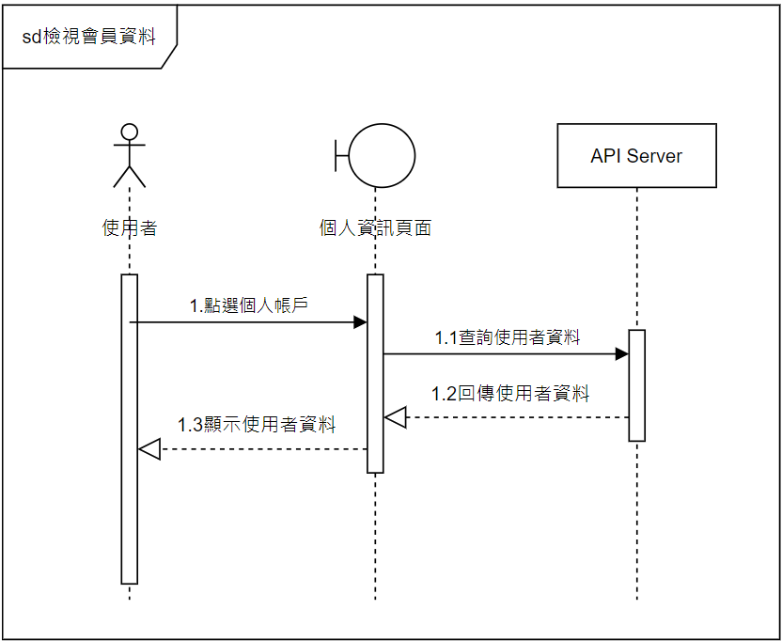▲圖 6-1-5 檢視會員資料之循序圖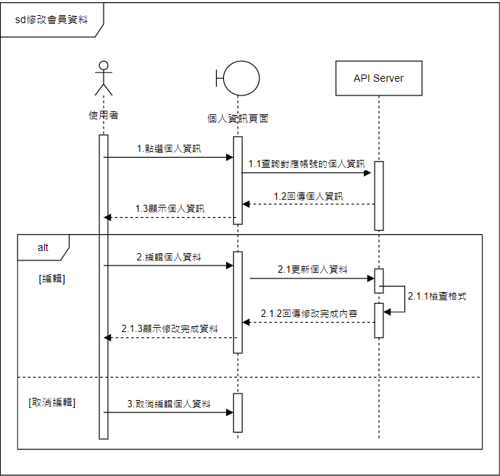▲圖 6-1-6 修改會員資料之循序圖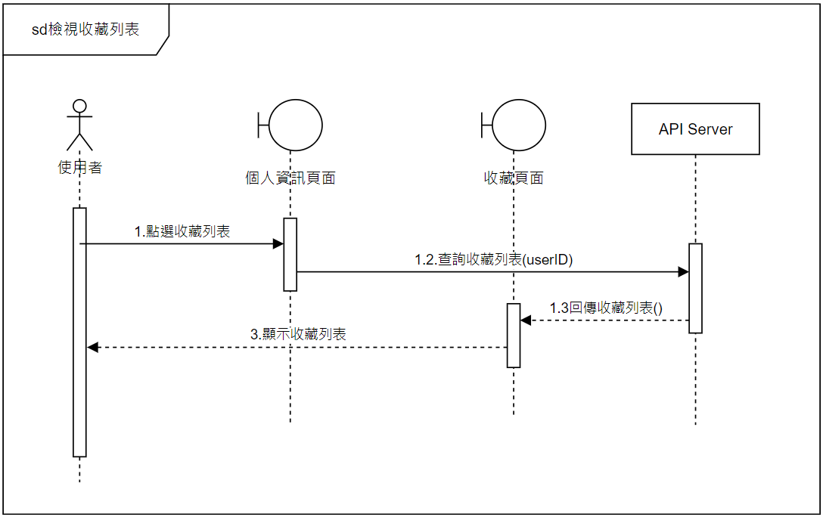▲圖 6-1-7檢視收藏列表之循序圖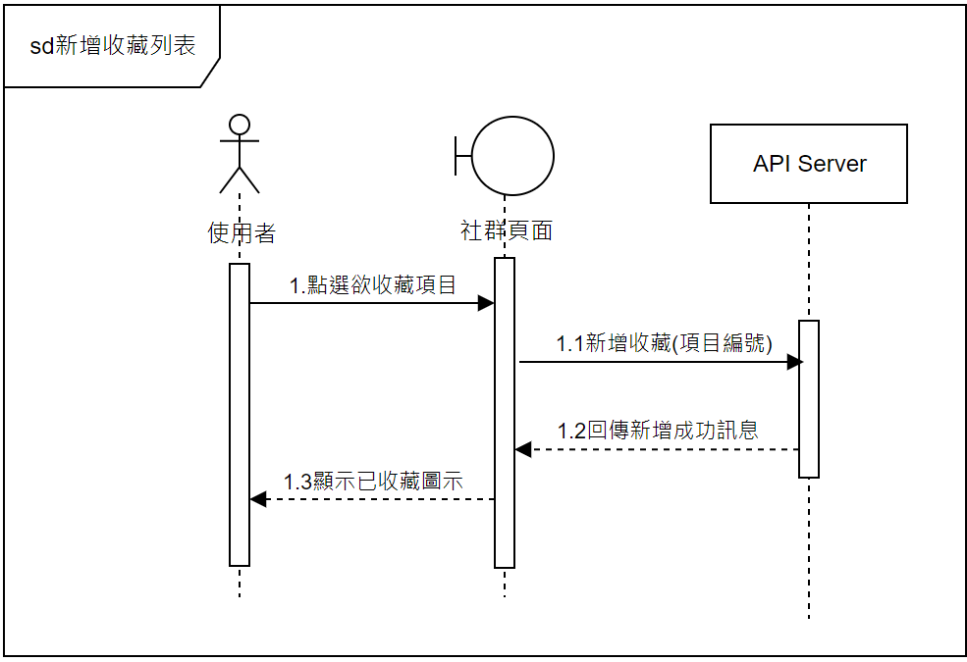▲圖 6-1-8新增收藏列表之循序圖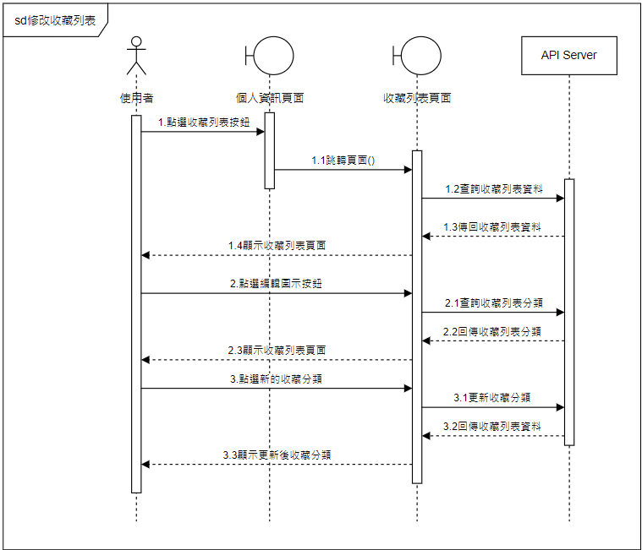▲圖 6-1-9新增收藏列表之循序圖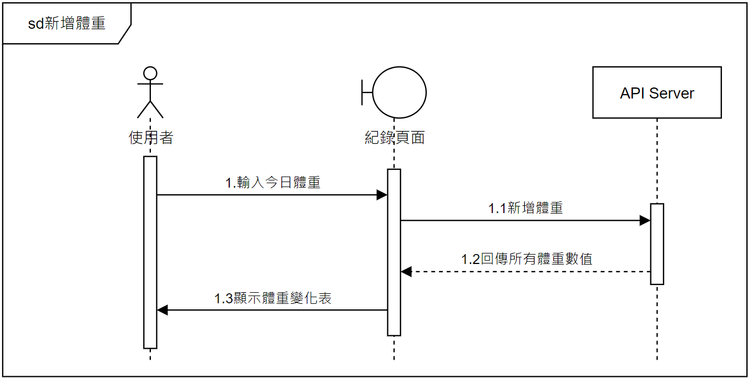▲圖 6-1-10新增體重之循序圖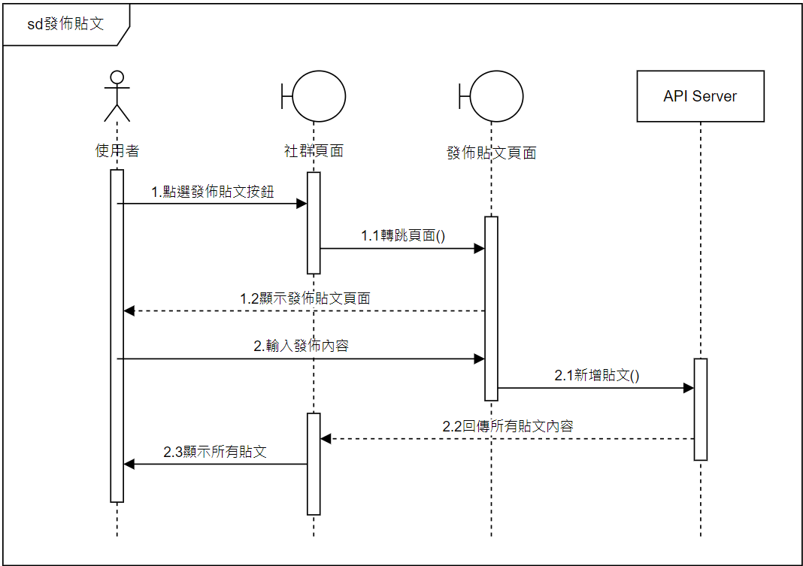▲圖 6-1-11發佈貼文之循序圖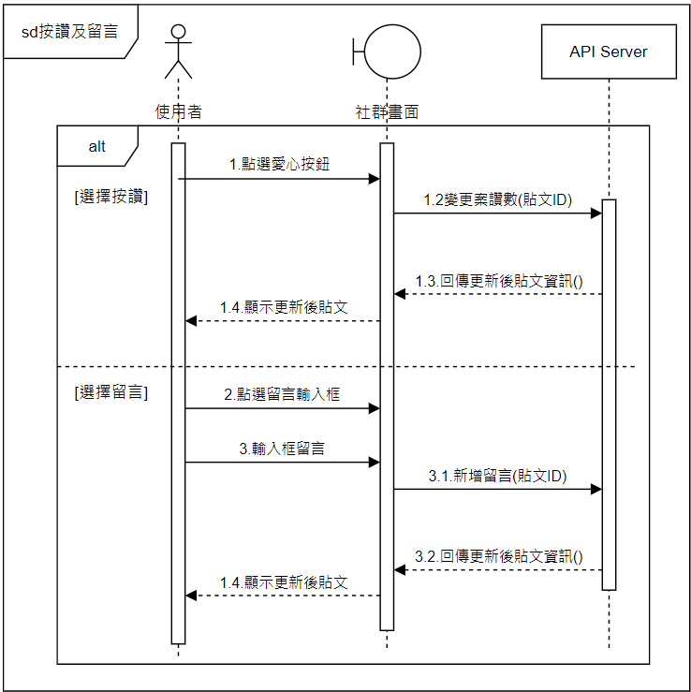▲圖 6-1-11按讚及留言之循序圖

6-2設計類別圖

第7章 實作模型

7-1佈署圖

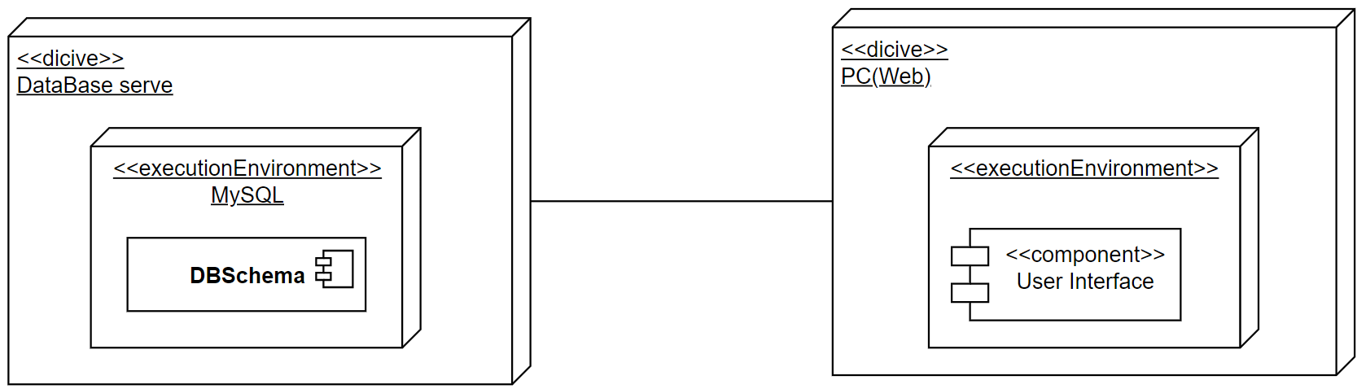▲圖 7-1-1佈署圖

7-2套件圖

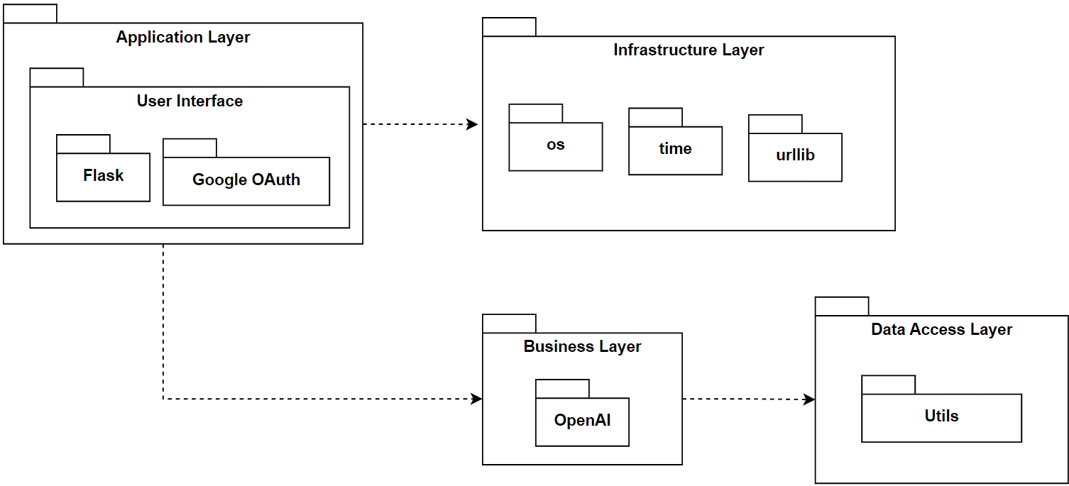▲圖 7-2-1套件圖

7-3元件圖

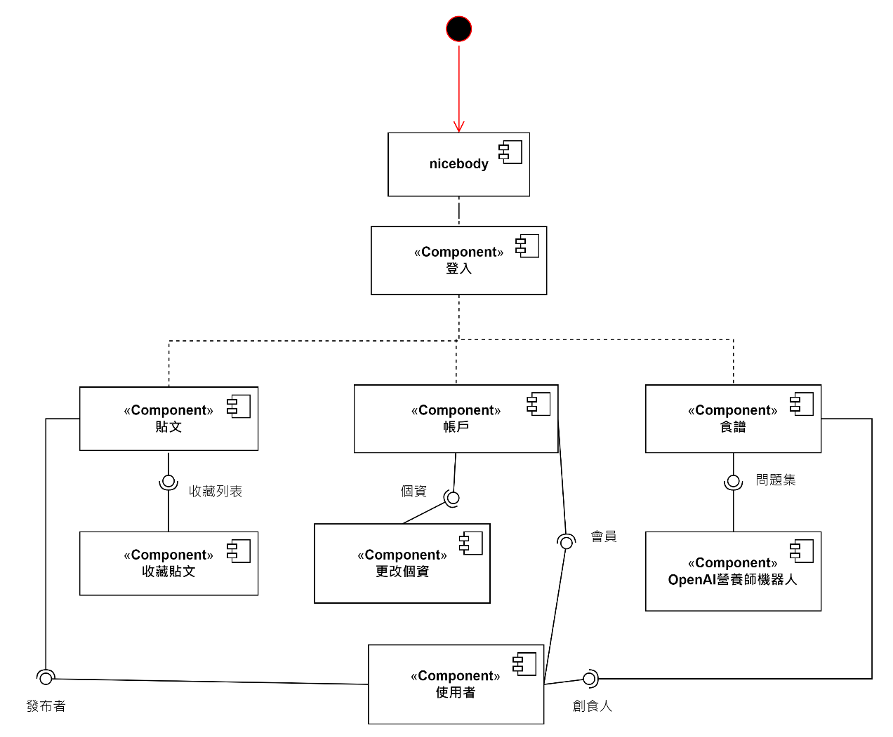▲圖 7-3-1元件圖

7-4狀態機

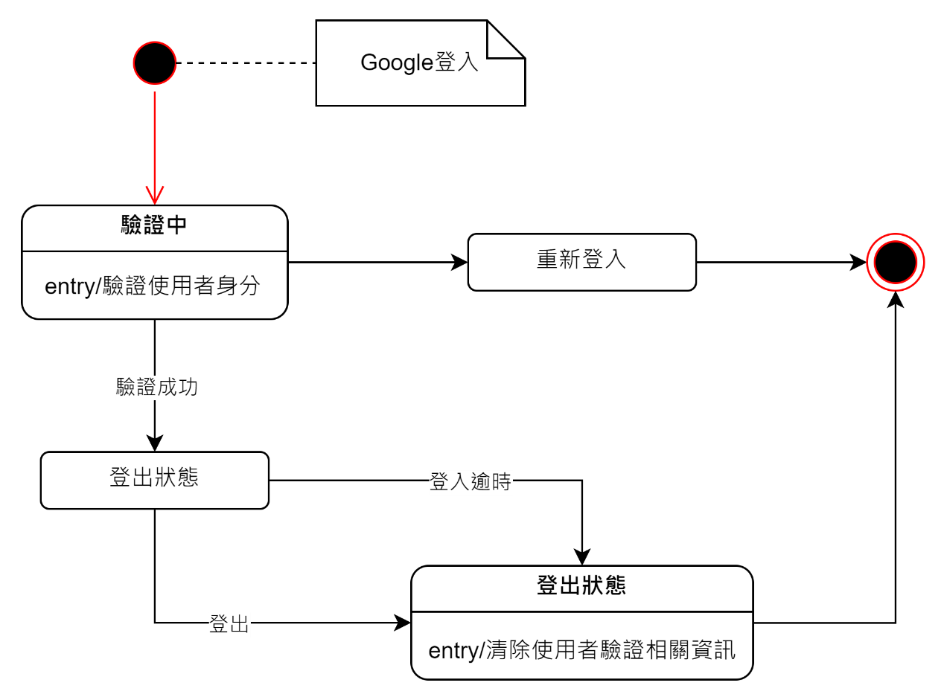

▲圖 7-4-1登入之狀態機圖

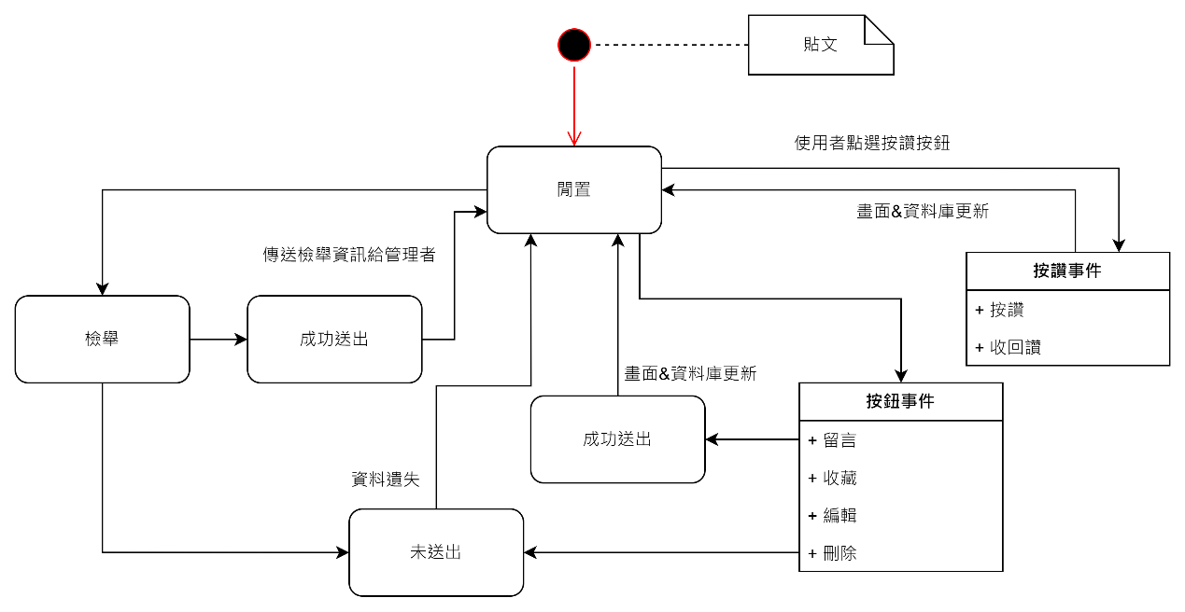

▲圖 7-4-2貼文之狀態機圖

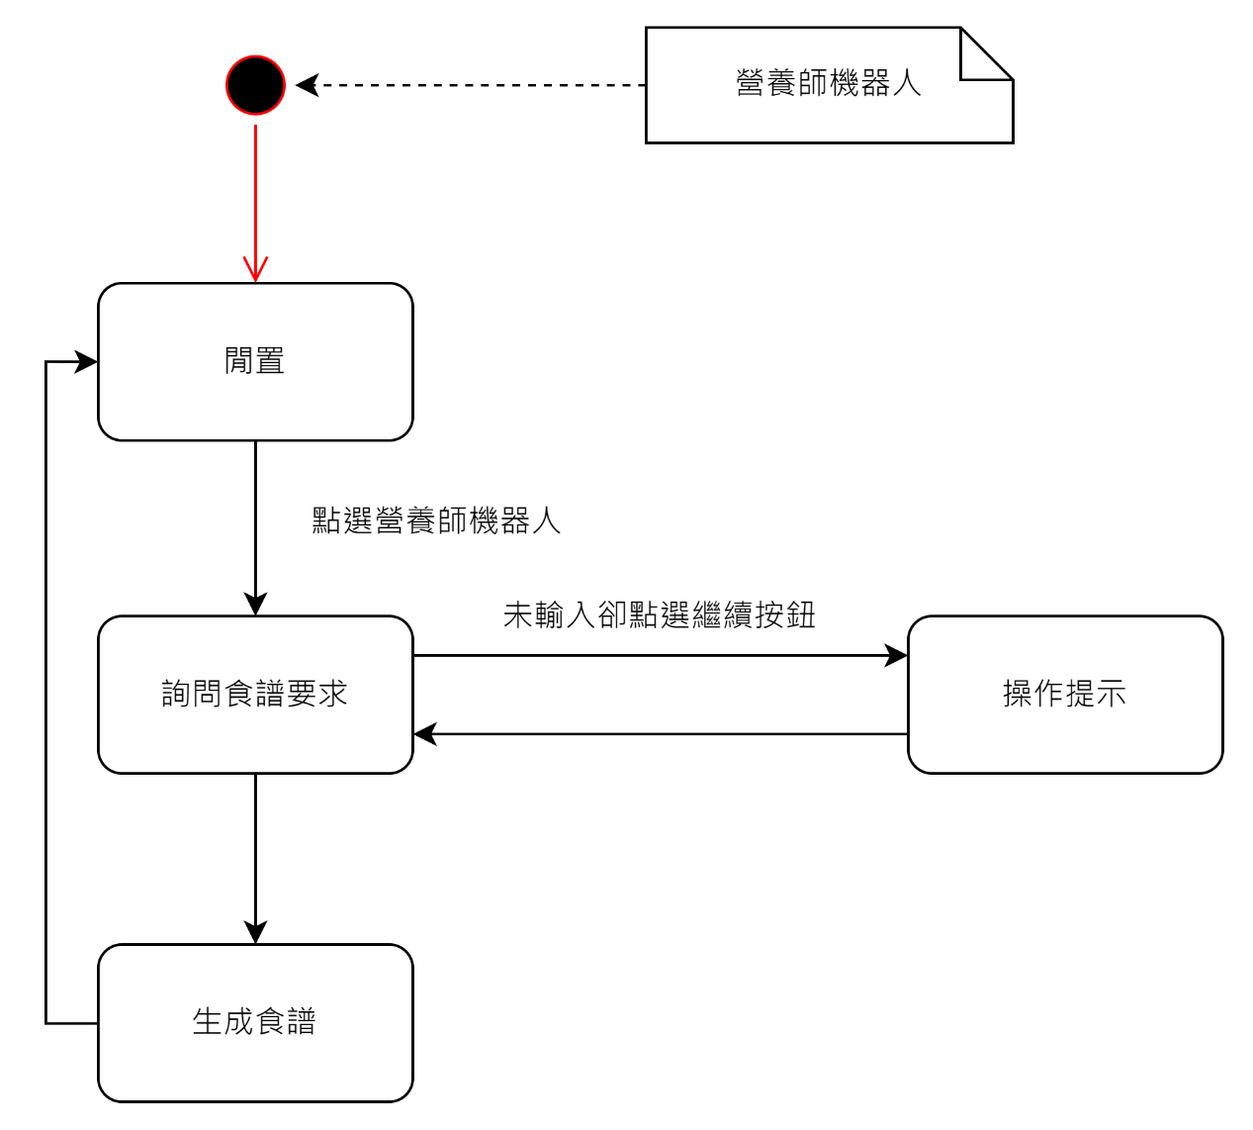

▲圖 7-4-3貼文之狀態機圖